2019年8月考试版本5：
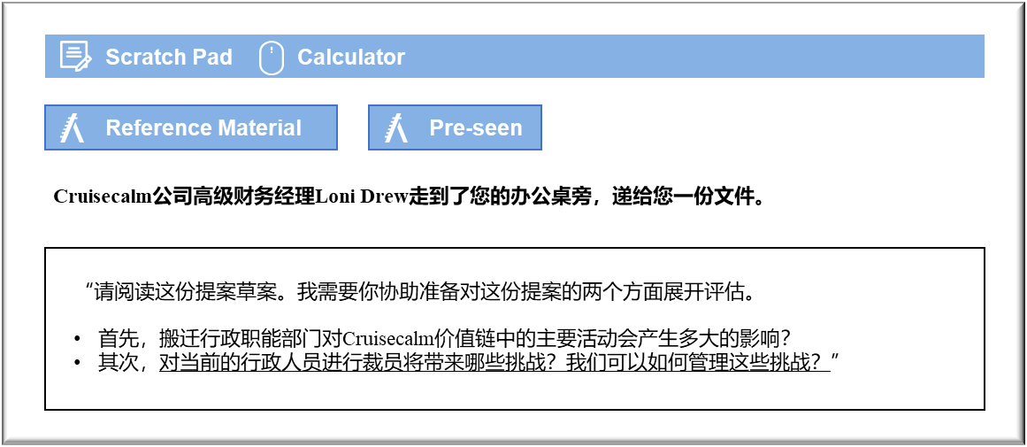

MANAGEMENT CASE STUDY AUGUST 2019 EXAM ANSWERS

Variant5 Task1
These answers have been provided by CIMA for information purposes only. The answers created are indicative of a response that could be given by a good candidate. They are not to be considered exhaustive, and other appropriate relevant responses would receive credit.

CIMA will not accept challenges to these answers on the basis of academic judgement.

要求1：搬迁
Cruisecalm价值链中的主要活动与通过提供服务创造附加价值有关。可以说，搬迁对内向物流几乎没有影响，因为无论如何，与船舶运营相关的燃料、食品和其他材料的采购均由船员在当地购买。船舶将在各个停靠港口接收订单，因此几乎没有变化，只要新的行政安排不影响对供应商的付款，如果船舶无法收货，可能会对服务造成中断。
运营涉及有关游轮行程的实际供应。乍一看，可以说搬迁对游轮的影响很小，因为这些船只都位于海外，在任何情况下都可以远程运营。没有必要更换船员或另行招募。最大的担忧可能是船厂联络处的搬迁，联络处可确保适当的大修和改造工作。维护保养工作的情况也类似。预计每艘船每隔几年将在干船坞中停留两周，因此必须按时完成所有工作，否则将推迟离港。此类支持是正常运营的基本要素，因此可以通过搬迁来降低成本。
外向物流涉及确保乘客获得所购买的服务。搬迁可能会造成影响，因为Cruisecalm必须了解与从Norland出发的航班相关的各类问题，以免影响乘客的旅行安排。搬迁可能会使Cruisecalm更加难以监督航班，难以确保了解航班延误和取消的影响。营销和销售可以划分为通过Cruisecalm官网进行的直接销售以及通过Norland旅行社进行的销售。原则上，可以从世界各地开展网上销售，并且只要接入互联网，就能对公司官网进行维护。在与Norland的旅行社保持联系时可能会出现问题，如果旅行社开始无法与公司的保持联系，可能会不太愿意推广Cruisecalm的度假产品。
最后，服务可能会成为问题，因为乘客可能在出行之前需要咨询，并且可能希望在返回后提供反馈或投诉。如果通过在国外建立的呼叫中心进行联系，则可能会阻碍潜在乘客，而回家后的乘客可能也会决定不再次预订。

要求2：裁员
一旦发出裁员通知，员工将开始寻找新工作，这可能会在短期内中断行政运营工作。员工在将工作适当移交给后续团队之前离职，可能会导致错误，也可能中断运营。员工也会感到气馁，因为他们的简报将促成替补人员接替他们的工作。
船员也可能开始担心Cruisecalm公司会用外籍劳动力取代他们，因为外国劳工完成同样的工作成本更低。在短期内，这可能会影响士气，乘客会注意到服务质量下降。甚至有可能担任关键甲板或工程职位的船员辞职，导致航行中断，因为出于运营和/或安全原因，在船舶出海之前需要此类人员就位。
最好能提供有吸引力的裁员条件，要求工作人员任职至指定日期之前，从而解决移交过程中的中断问题。如果Cruisecalm增加了法定遣散费，那么员工可能会觉得公司已经采取了一些措施来解决因失业而带来的不便。此类补贴还可以减轻立即找到新工作的压力，减少员工的压力，让他们不必急于接受拿到的第一个工作机会。
有效的沟通很重要，否则可能会出现问题，因为员工可能会因毫无根据地担心被裁员而感到不安。Cruisecalm应该向船员发出非常明确的信号，即裁员是由于将管理职能部门迁往海外，可能节省成本。这项信号必须清晰、可信，但在失业的Norland员工中不应造成负面影响。可以准备一份明确声明，传达给每位员工，清晰地宣布裁员方案，但要强调此类变动将仅限于Norland行政部门的人员。

